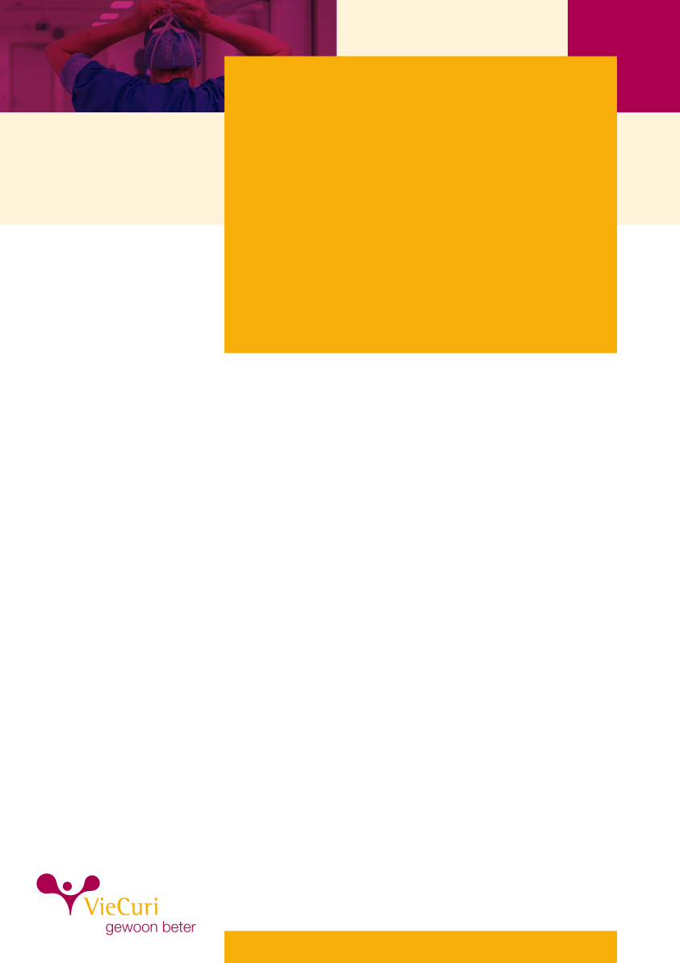

Donderdag 15 November

2018

VieScienta presenteert:

“Travel Illnesses”

[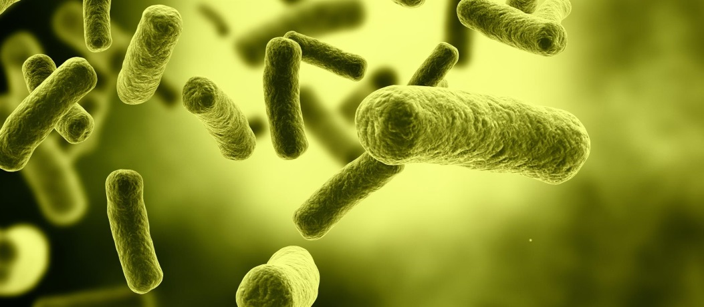](https://www.google.nl/url?sa=i&rct=j&q=&esrc=s&source=images&cd=&cad=rja&uact=8&ved=2ahUKEwjAlISpnondAhVSIlAKHe8tB58QjRx6BAgBEAU&url=https%3A%2F%2Fkennisinzicht.umcg.nl%2FPaginas%2FBeschermlaagje-op-implantaten-geeft-infecties-geen-kans.aspx&psig=AOvVaw0r49jL4dbf9aXsgbvGhl6R&ust=1535321954580839)[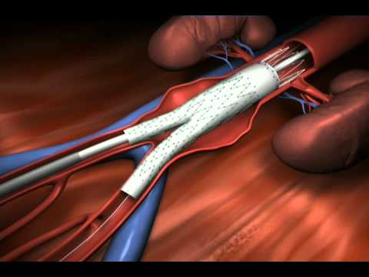](https://www.google.nl/url?sa=i&rct=j&q=&esrc=s&source=images&cd=&cad=rja&uact=8&ved=0ahUKEwjp94zQs9_ZAhUK1xQKHVTMCn4QjRwIBg&url=https://www.youtube.com/watch?v%3Dbweh0wkGIuw&psig=AOvVaw2LHzgRYy0uL27Dcz4bEMUe&ust=1520690464649137)

**Programma:**

17:30 u Aanmelding en Buffet

18:00 u Opening door

B. Peute MPA en Dr Meeder,

Cardioloog

18:10 u Dr. Nijssen, Arts-microbioloog, Europese infectieziekten opgelopen op vakantie(Legionella, BMRO en Tick-borne disease

19:05 u Drs. Bouwman, ziekenhuisapotheker, Medicamenteuze behandelingen bij infectie ziekten opgelopen binnen Europa

**20.00 u Pauze**

20.15 u Dr. Lestrade, Arts-microbioloog, Tropische infectieziekten (Malaria)

21.05 u Drs. Bouwman, Medicamenteuze behandelingen bij Tropische infectie ziekten

21:55 u Afsluiting

22:00 u Einde

**Moderator**: Dhr. B. Peute, MPA

Cardiologie VieCuri en dhr.

dr. J.G. Meeder, cardioloog VieCuri.

**Accreditatie** voor deze avond is

alleen toegekend door de NAPA

en V&VN VS

**Bewijs van deelname:**

Na afloop dient u uw aanwezig-

heid te registreren, zonder deze registratie ontvangt u géén accreditatie punten.

De physician assistants en verpleegkundig specialisten van

VieCuri Medisch Centrum nodigen u uit voor een gezamenlijk

symposium op donderdag 15 November 2018.

Deze avond willen wij U graag bijpraten over hoe u dient te handelen bij een patient met begrepen/onbegrepen buikklachten.

Het symposium begint om 18.00 uur in het Auditorium van

VieCuri, Tegelseweg 210 in Venlo. Vanaf 17.30 uur kunt u

optioneel deelnemen aan het buffet (graag aangeven bij

aanmelding).

Wij hopen u op 15 november te mogen begroeten!

Voor wie? Physician assistants, verpleegkundig specialisten, medisch specialisten en A(N)IOS zijn welkom.

Wanneer? Donderdag 15 november,

Buffet vanaf 17.30 uur, aanvang symposium 18.00 uur.

Waar? Auditorium VieCuri, Tegelseweg 210 in Venlo.

Route naar ons ziekenhuis: www.viecuri.nl.

Aanmelden: Aanmelden is gratis; stuur **vóór 4 november** een

E-mail naar Viescienta@viecuri.nl.